**CSE 2025 PROJECT-I REPORT** *YASİN ENES POLAT – 150117015*

In my code, if there exists first order co-occurrence between words, then there are no second order connection between them and also there are no third order co-occurrences between words that having one or second order co-occurrences as shown in PDF file.

a)

There are 111 first-order, 55 second-order and 25 third order co-occurrences in given dataset.

big-O time of my code :

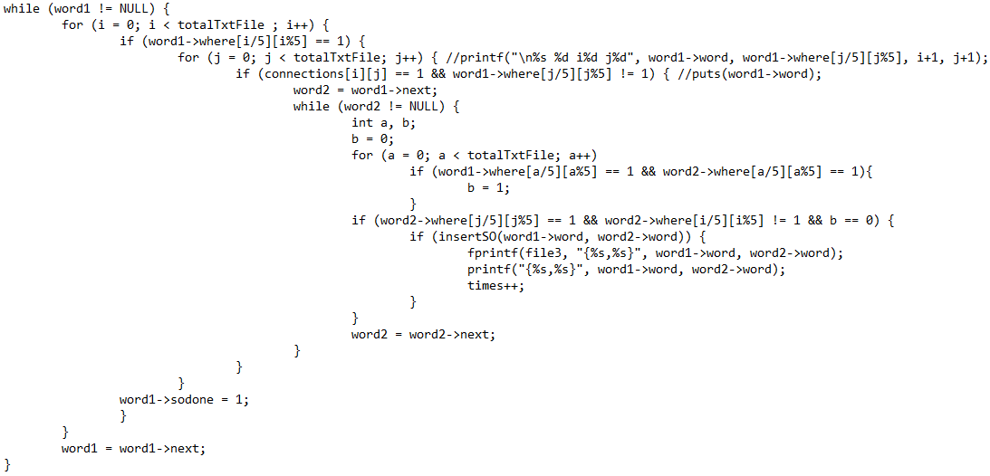

From this piece of code in secondOrder_ function, my code’s big-O is **n2**.

(from first while loop -> n) * (from second while loop -> n-1) * (from insertSO function -> m) (m < n2)

|  |  |  |
| --- | --- | --- |
| **ECON** | **HEALTH** | **MAGAZINE** |
| destek , 2 | İlk , 2 | ilgi , 1 |
| ankara , 2 | ssk , 2 | özcan , 1 |
| İlk , 1 | Bilim , 1 | deniz , 1 |
| arka , 1 | adam , 1 | ve , 1 |
| alarak , 1 | daha , 1 | naz , 1 |

b) TF

c) TF-IDF

|  |  |  |
| --- | --- | --- |
| **ECON** | **HEALTH** | **MAGAZINE** |
| destek , 2.19 | İlk , 2.19 | ilgi , 1.79 |
| ankara , 2.19 | ssk , 2.19 | özcan , 1.79 |
| İlk , 1.79 | Bilim , 1.79 | deniz , 1.79 |
| arka , 1.79 | adam , 1.79 | ve , 1.79 |
| alarak , 1.79 | daha , 1.79 | naz , 1.79 |

**FIRST ORDER CO-OCCURRENCES :**

{ilk,destek}{ilk,arka}{ilk,alarak}{ilk,orman}{ilk,sendika}{ilk,bilim}{ilk,adam}{ilk,daha}{ilk,insan}{ilk,embriyo}{ilk,klon}{ilk,ssk}{ilk,ilaç}{ilk,satış}{ilk,ilgi}{ilk,yazı}{destek,arka}{destek,alarak}{destek,orman}{destek,sendika}{destek,ankara}{destek,uluslararası}{arka,alarak}{arka,orman}{arka,sendika}{alarak,orman}{alarak,sendika}{orman,sendika}{ankara,uluslararası}{ankara,geç}{ankara,ay}{ankara,avrupa}{ankara,futbol}{ankara,şampiyona}{geç,ay}{geç,avrupa}{geç,futbol}{geç,şampiyona}{ay,avrupa}{ay,futbol}{ay,şampiyona}{avrupa,futbol}{avrupa,şampiyona}{futbol,şampiyona}{bilim,adam}{bilim,daha}{bilim,insan}{bilim,embriyo}{bilim,klon}{bilim,ssk}{adam,daha}{adam,insan}{adam,embriyo}{adam,klon}{adam,ssk}{daha,insan}{daha,embriyo}{daha,klon}{daha,ssk}{insan,embriyo}{insan,klon}{insan,ssk}{embriyo,klon}{embriyo,ssk}{klon,ssk}{ssk,ilaç}{ssk,satış}{ssk,ilgi}{ssk,yazı}{ilaç,satış}{ilaç,ilgi}{ilaç,yazı}{satış,ilgi}{satış,yazı}{ilgi,yazı}{ilgi,özcan}{ilgi,deniz}{ilgi,ve}{ilgi,naz}{ilgi,elmas}{ilgi,başrol}{ilgi,dizi}{ilgi,çekim}{özcan,deniz}{özcan,ve}{özcan,naz}{özcan,elmas}{özcan,başrol}{özcan,dizi}{özcan,çekim}{deniz,ve}{deniz,naz}{deniz,elmas}{deniz,başrol}{deniz,dizi}{deniz,çekim}{ve,naz}{ve,elmas}{ve,başrol}{ve,dizi}{ve,çekim}{naz,elmas}{naz,başrol}{naz,dizi}{naz,çekim}{elmas,başrol}{elmas,dizi}{elmas,çekim}{başrol,dizi}{başrol,çekim}{dizi,çekim}

**SECOND ORDER CO-OCCURRENCES :**

{ilk,ankara}{ilk,uluslararası}{destek,bilim}{destek,adam}{destek,daha}{destek,insan}{destek,embriyo}{destek,klon}{destek,ssk}{destek,geç}{destek,ay}{destek,avrupa}{destek,futbol}{destek,şampiyona}{arka,ankara}{arka,uluslararası}{arka,bilim}{arka,adam}{arka,daha}{arka,insan}{arka,embriyo}{arka,klon}{arka,ssk}{alarak,ankara}{alarak,uluslararası}{alarak,bilim}{alarak,adam}{alarak,daha}{alarak,insan}{alarak,embriyo}{alarak,klon}{alarak,ssk}{orman,ankara}{orman,uluslararası}{orman,bilim}{orman,adam}{orman,daha}{orman,insan}{orman,embriyo}{orman,klon}{orman,ssk}{sendika,ankara}{sendika,uluslararası}{sendika,bilim}{sendika,adam}{sendika,daha}{sendika,insan}{sendika,embriyo}{sendika,klon}{sendika,ssk}{uluslararası,geç}{uluslararası,ay}{uluslararası,avrupa}{uluslararası,futbol}{uluslararası,şampiyona}

**THIRD ORDER CO-OCCURRENCES :**

{ilk,geç}{ilk,ay}{ilk,avrupa}{ilk,futbol}{ilk,şampiyona}{arka,geç}{arka,ay}{arka,avrupa}{arka,futbol}{arka,şampiyona}{alarak,geç}{alarak,ay}{alarak,avrupa}{alarak,futbol}{alarak,şampiyona}{orman,geç}{orman,ay}{orman,avrupa}{orman,futbol}{orman,şampiyona}{sendika,geç}{sendika,ay}{sendika,avrupa}{sendika,futbol}{sendika,şampiyona}